Urządzenia WC z funkcją higieny - Ceneo.pl
Szukasz <b>urządzenia WC z funkcją higieny - Ceneo.pl</b>? Szeroka oferta różnorodnych desek sedesowych, nakładek bidetowych oraz innych urządzeń umożliwia nam wybranie modelu, który będzie najbardziej dopasowany do Twoich potrzeb. Łazienka to idealne środowisko do rozwoju bakterii, dlatego tym bardziej warto sięgnąć po produkty, które zapewnią najwyższy poziom higieny.

Urządzenia WC z funkcją higieny - Ceneo.pl - zadbaj o czystość
Urządzenia WC z funkcją higieny - Ceneo.pl pomagają zadbać o czystość w łazience i redukcję bakterii, które mogą wpłynąć negatywnie na Twoje zdrowie. Nakładki bidetowe na toaletę są wykonane z tworzywa antybakteryjnego. Dodatkowo higiena za pomocą strumienia wody po każdym użyciu toalety minimalizuje ryzyko powstania infekcji w wyniku bakterii. Urządzenia WC z funkcją higieny - Ceneo.pl pozwalają również na redukcję zużycia papieru toaletowego, co zmniejsza koszty oraz pozwala na zwiększenie ochrony środowiska i zanieczyszczenia wód.

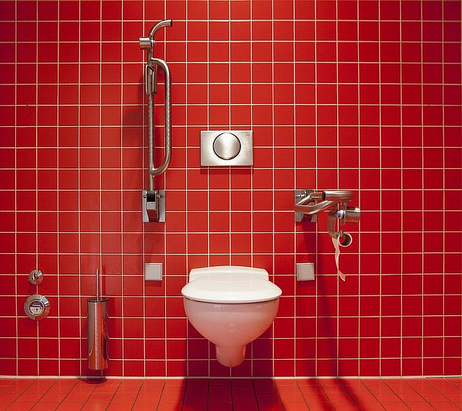
Jakość produktów kluczowym czynnikiem zakupowym
Warto zwrócić uwagę na jakość zakupionych produktów, a w szczególności urządzeń WC z funkcją higieny - Ceneo.pl. Jednak Ceneo współpracuje z producentami, którzy mają najwyższe standardy wykonania oraz stosują najwyższej jakości materiały do produkcji swoich produktów.

